МІНІСТЕРСТВО ОСВІТИ І НАУКИ УКРАЇНИ
НАЦІОНАЛЬНИЙ УНІВЕРСИТЕТ “ЛЬВІВСЬКА ПОЛІТЕХНІКА”

Кафедра систем штучного інтелекту


Лабораторна робота № 5
з дисципліни «Теорія інформації»

Виконав:
Студент групи КН-215
Лозовий Олег
Викладач:
Косаревич Р. Я.

Львів – 2023р.
Тема: Метод LZ78
Хід роботи:

1. Реалізувати програмно алгоритм кодування послідовностей символів на основі методу LZ78. (Додаток 1)
2. Здійснити кодування:
а) власного прізвища записаного два рази без пропуску.
Text :
LozovyiLozovyi
1 L <0 , L>
2 o <0 , o>
3 z <0 , z>
4 ov <2 , v>
5 y <0 , y>
6 i <0 , i>
7 Lo <1 , o>
8 zo <3 , o>
9 v <0 , v>
10 yi <5 , i>
Обчислення середньої довжини кодової послідовності проводимо множачи довжину словника(len(dict)) на суму кількості бітів на запис числа [log2(x)+1] і 8 біт (кожна літера може бути представлена щонайменше 8 бітами).
Mean len : 10 * ( [log2(5) + 1] + 8) = 110

Кодова послідовність:
( 0 , L), ( 0 , o), ( 0 , z), ( 2 , v), ( 0 , y), ( 0 , i), ( 1 , o), ( 3 , o), ( 0 , v), ( 5 , i)
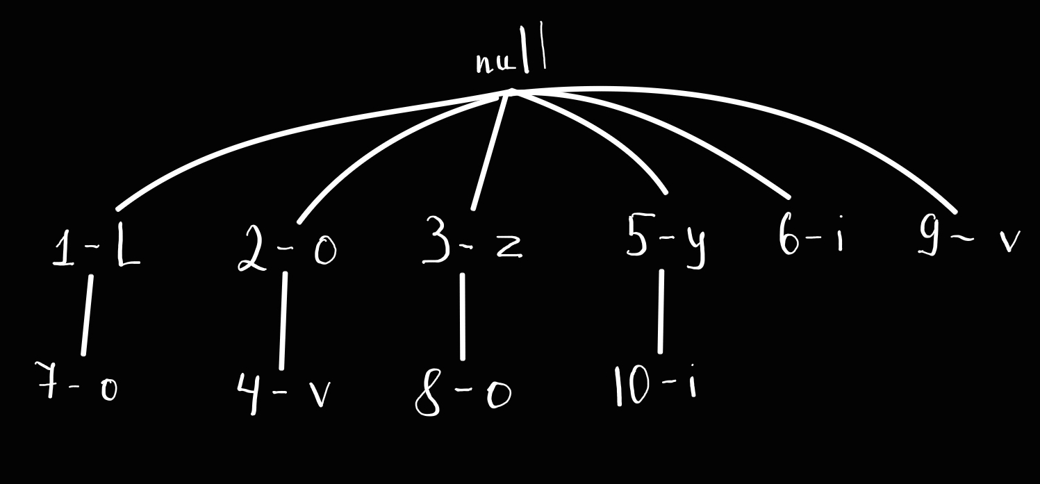

б) довільного фрагмента тексту довжиною від 20 до 30 слів.

Text :
Yak umru to lpnu vinen na mohili wrt sho ya sshist na Vkraini miliy burn mene a to why ne a
1 Y <0 , Y>
2 a <0 , a>
3 k <0 , k>
4 _ <0 , _>
5 u <0 , u>
6 m <0 , m>
7 r <0 , r>
8 u_ <5 , _>
9 t <0 , t>
10 o <0 , o>
11 _l <4 , l>
12 p <0 , p>
13 n <0 , n>
14 u_v <8 , v>
15 i <0 , i>
16 ne <13 , e>
17 n_ <13 , _>
18 na <13 , a>
19 _m <4 , m>
20 oh <10 , h>
21 il <15 , l>
22 i_ <15 , _>
23 w <0 , w>
24 rt <7 , t>
25 _s <4 , s>
26 h <0 , h>
27 o_ <10 , _>
28 y <0 , y>
29 a_ <2 , _>
30 s <0 , s>
31 sh <30 , h>
32 is <15 , s>
33 t_ <9 , _>
34 na_ <18 , _>
35 V <0 , V>
36 kr <3 , r>
37 ai <2 , i>
38 ni <13 , i>
39 _mi <19 , i>
40 l <0 , l>
41 iy <15 , y>
42 _b <4 , b>
43 ur <5 , r>
44 n_m <17 , m>
45 e <0 , e>
46 ne_ <16 , _>
47 a_t <29 , t>
48 o_w <27 , w>
49 hy <26 , y>
50 _n <4 , n>
51 e_ <45 , _>
52 a <2 , >
Обчислення середньої довжини кодової послідовності проводимо множачи довжину словника(len(dict)) на суму кількості бітів на запис числа [log2(x)+1] і 8 біт (кожна літера може бути представлена щонайменше 8 бітами).
Mean len : 52 * ( [log2(45) + 1] + 8) = 728
Кодова послідовність:
( 0 , Y), ( 0 , a), ( 0 , k), ( 0 , _), ( 0 , u), ( 0 , m), ( 0 , r), ( 5 , _), ( 0 , t), ( 0 , o), ( 4 , l), ( 0 , p), ( 0 , n), ( 8 , v), ( 0 , i), ( 13 , e), ( 13 , _), ( 13 , a), ( 4 , m), ( 10 , h), ( 15 , l),
( 15 , _), ( 0 , w), ( 7 , t), ( 4 , s), ( 0 , h), ( 10 , _), ( 0 , y), ( 2 , _), ( 0 , s), ( 30 , h), ( 15 , s), ( 9 , _), ( 18 , _), ( 0 , V), ( 3 , r), ( 2 , i), ( 13 , i), ( 19 , i), ( 0 , l), ( 15 , y),
( 4 , b), ( 5 , r), ( 17 , m), ( 0 , e), ( 16 , _), ( 29 , t), ( 27 , w), ( 26 , y), ( 4 , n),
( 45 , _), ( 2 , )
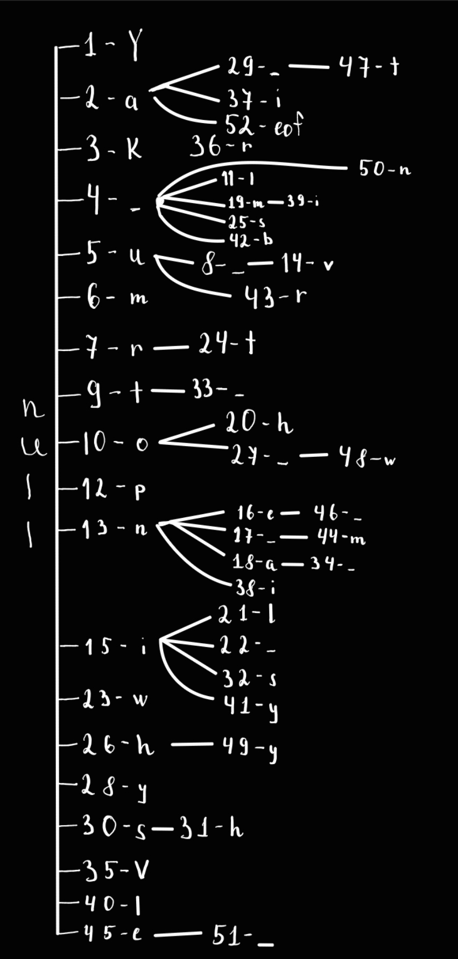

в) випадково згенерованого набору символів у вигляді 20- 30 слів.
Text :
X jQoydA CSkP wll kmaEqtk DWyhPq pHVmwH Um awZmB hOPZBBl CwhKbO epFU bR MA SXSkjH QQ fKjC VjlyrPl AsDxXhj O XwYI
1 X <0 , X>
2 _ <0 , _>
3 j <0 , j>
4 Q <0 , Q>
5 o <0 , o>
6 y <0 , y>
7 d <0 , d>
8 A <0 , A>
9 _C <2 , C>
10 S <0 , S>
11 k <0 , k>
12 P <0 , P>
13 _w <2 , w>
14 l <0 , l>
15 l_ <14 , _>
16 km <11 , m>
17 a <0 , a>
18 E <0 , E>
19 q <0 , q>
20 t <0 , t>
21 k_ <11 , _>
22 D <0 , D>
23 W <0 , W>
24 yh <6 , h>
25 Pq <12 , q>
26 _p <2 , p>
27 H <0 , H>
28 V <0 , V>
29 m <0 , m>
30 w <0 , w>
31 H_ <27 , _>
32 U <0 , U>
33 m_ <29 , _>
34 aw <17 , w>
35 Z <0 , Z>
36 mB <29 , B>
37 _h <2 , h>
38 O <0 , O>
39 PZ <12 , Z>
40 B <0 , B>
41 Bl <40 , l>
42 _Cw <9 , w>
43 h <0 , h>
44 K <0 , K>
45 b <0 , b>
46 O_ <38 , _>
47 e <0 , e>
48 p <0 , p>
49 F <0 , F>
50 U_ <32 , _>
51 bR <45 , R>
52 _M <2 , M>
53 A_ <8 , _>
54 SX <10 , X>
55 Sk <10 , k>
56 jH <3 , H>
57 _Q <2 , Q>
58 Q_ <4 , _>
59 f <0 , f>
60 Kj <44 , j>
61 C <0 , C>
62 _V <2 , V>
63 jl <3 , l>
64 yr <6 , r>
65 Pl <12 , l>
66 _A <2 , A>
67 s <0 , s>
68 Dx <22 , x>
69 Xh <1 , h>
70 j_ <3 , _>
71 O_X <46 , X>
72 wY <30 , Y>
73 I <0 , I>
Обчислення середньої довжини кодової послідовності проводимо множачи довжину словника(len(dict)) на суму кількості бітів на запис числа [log2(x)+1] і 8 біт (кожна літера може бути представлена щонайменше 8 бітами).
Mean len : 73 * ( [log2(46) + 1] + 8) = 1022
Кодова послідовність:
( 0 , X), ( 0 , _), ( 0 , j), ( 0 , Q), ( 0 , o), ( 0 , y), ( 0 , d), ( 0 , A), ( 2 , C), ( 0 , S),
( 0 , k), ( 0 , P), ( 2 , w), ( 0 , l), ( 14 , _), ( 11 , m), ( 0 , a), ( 0 , E), ( 0 , q), ( 0 , t), ( 11 , _), ( 0 , D), ( 0 , W), ( 6 , h), ( 12 , q), ( 2 , p), ( 0 , H), ( 0 , V), ( 0 , m), ( 0 , w), ( 27 , _), ( 0 , U), ( 29 , _), ( 17 , w), ( 0 , Z), ( 29 , B), ( 2 , h), ( 0 , O), ( 12 , Z),
( 0 , B), ( 40 , l), ( 9 , w), ( 0 , h), ( 0 , K), ( 0 , b), ( 38 , _), ( 0 , e), ( 0 , p), ( 0 , F), ( 32 , _), ( 45 , R), ( 2 , M), ( 8 , _), ( 10 , X), ( 10 , k), ( 3 , H), ( 2 , Q), ( 4 , _),
( 0 , f), ( 44 , j), ( 0 , C), ( 2 , V), ( 3 , l), ( 6 , r), ( 12 , l), ( 2 , A), ( 0 , s), ( 22 , x),
( 1 , h), ( 3 , _), ( 46 , X), ( 30 , Y), ( 0 , I),

Висновок: виконуючи дану лабораторну роботу, я зрозумів, що метод LZ78 спочатку створює початковий словник, а потім доповнює його новими елементами(комбінаціями з символів початкового).
LZ78 краще працює для повідомлень з частим повторенням одних й тих ж самих символів.
Наприклад:
Text : aqtwyeurat - символи повторюються не часто
Mean len : 9 * ( [log2(1) + 1] + 8) = 81
Text : aqawaearat - символи повторюються частіше
Mean len : 6 * ( [log2(1) + 1] + 8) = 54
Також можна зауважити, що чим більша послідовність символів, тим більша середня довжина кодового слова (110 у 2а та (до прикладу) 1022 у 2в)
Виходячи з цього, можемо сказати, що найефективніше стиснуті данні будуть у випадку 2а.
Також варто зауважити, що декодування цього методу не містить втрат (використовує словник). Метод підвищує рівень стиснення даних (спочатку кодує самі символи, а потім і їх комбінації), що призводить до зменшення довжини коду.

